問題７

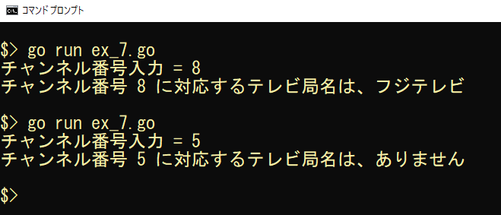
実行結果

未完成コード ファイル名：ex_7.go
/**
キーボードからチャンネル番号を入力し
対応するテレビ局名を表示する
*/
package main

import "fmt"

func main() {
// 変数 channel Number（チャンネル番号）の宣言（型 unit32）
＿＿＿（１）＿＿＿
// 変数 tvStationName（テレビ局名）の宣言（型 string）
＿＿＿（２）＿＿＿

// キーボードからチャンネル番号を入力
// 入力促進
＿＿＿（３）＿＿＿
// キーボードからチャンネル番号を入力し、変数 channelNumber に保存
＿＿＿（４）＿＿＿

// チャンネル番号に対応するテレビ局名を選択
switch ＿＿＿（５）＿＿＿ {
＿＿＿（６）＿＿＿:
tvStationName = "NHK総合"
＿＿＿（７）＿＿＿:
tvStationName = "NHK教育"
＿＿＿（８）＿＿＿:
tvStationName = "日本テレビ"
＿＿＿（９）＿＿＿:
tvStationName = "TBS"
＿＿＿（10）＿＿＿:
tvStationName = "フジテレビ"
＿＿＿（11）＿＿＿:
tvStationName = "朝日テレビ"
＿＿＿（12）＿＿＿:
tvStationName = "東京12チャンネル"
＿＿＿（13）＿＿＿:
tvStationName = "ありません"
}

// チャンネル番号に対応するテレビ局名を表示
＿＿＿（14）＿＿＿
}

問題（その２）
Q６のプログラムをswitch文を使用して実装してください。
ファイル名：ex6_2.go

